清大国际化工商管理总裁研修班

运筹帷幄的战略思维 笃行致远的管理才能
卓然不群的领导魅力 洞察商机的远见卓识

|项目背景|
当前，世界经济增速持续放缓，全球经济艰难复苏。不断强劲的反全球化趋势让世界经济面临复杂的风险和挑战。与此同时，在进入新常态的中国经济影响下，中国企业的经营管理环境也处于激烈的变革之中，无论是立足于开拓国内市场，还是跻身于国际市场，都面临着信息变革、战略转型与继续成长的严峻挑战；面对外部的种种不确定，内部经济新形势，追求卓越、创新思维、实现持续而又健康增长的卓越竞争力成为企业家的亟需诉求。
三军决胜，系于将帅。企业灵魂人物的个人领导力对企业成败至关重要。复杂的经济环境和前所未有的竞争挑战要求中国的企业家除了要保持竞争优势，还要站在时代前沿，全面提升企业管理和组织能力，通局掌控，提要钩玄，堪破迷局，洞若观火，入木三分。
平台决定思维，思路决定发展。本项目立足平台优势，整合运作资源，筛选优秀师资力量，细疏流程环节，倾力打造饱满、成熟、高品质的核心学习模块，并以深入企业管理核心环节的视角为企业管理实践中的学而知之者和困而学之者提供最贴近企业经营实际的理念、思想和智慧；帮助企业管理实践中的核心决策者，聚焦新形势下中国企业发展的典型瓶颈问题，跟踪国际前沿商业管理智慧，领会贯通中西优秀的战略思想，颠覆传统惯性思维，持续提升决策能力、超越自我，拓展疆界，引领企业从优秀走向卓越！
|项目特色|
- 人脉平台：与各界名流、名师及商界精英互动，提升人脉圈和社交圈品质；
- 课程实战：国内知名高校资深教授、实战派专家、政府相关部门领导零距离传道授业解惑；大量实操项目解读和分享，获取最前沿的信息和最实战的操作经验；
- 颠覆创新：打破传统商业课程设计窠臼，全力整合、凝炼课程，将理念与操作、专业与实用完美结合；
- 资本对接：每年举办“企业融资商业路演”，为学员搭建项目与资本零距离对接的平台，每期都有学员企业成功获得梦想的发展资本；
- 排忧解难：针对企业困境，组织专家顾问深入企业进行免费调研与顾问咨询，解决企业实际问题；
- 企业互访：国内外商业考察、知名学员企业考察、班级同学企业互访等；
- 终身学习：滚动式授课，内容更新，终身免费补课，建立学习型企业；
- 超值服务：主题文化活动、班级活动、主题沙龙、年会、高端论坛等丰富的系列活动为学员搭建广阔的交流平台。

|参加对象|
各类企业董事长、总裁、首席执行官、总监、行长、会长、总经理、职业经理人及参与公司战略制定的其他职能高层管理人员。

|课程设置|

模块一： 宏观经济形势分析 | 模块二：企业经营战略管理
- 十九大政策精解与宏观经济形势分析  - “一带一路”的机遇与挑战  - 国家周边安全与中国企业的发展  - 国际经济形势与企业应对之道 | - 战略管理与决策艺术  - 企业战略抉择与创新  - 战略实施与组织结构  - 创新管理模式——企业持续竞争优势
模块三：公司治理与股权激励 | 模块四：产品创新与商业模式创新
- 股权结构与股权治理  - 股权设计与股权激励  - 公司治理中的激励与约束机制  - 股权激励实施程序与信息披露 | - 产品创新设计及其方法  - 价值定位与盈利模式  - 创新思维与商业模式架构  - 打破“惯性”思维，实现跨行业复制
模块五：营销管理与竞争谋略 | 模块六：企业投融资与资本运作
- 整合营销传播与企业形象塑造  - 品牌策划与爆品营销策略  - 企业的互联网思维与创新营销  - 营销管理与渠道创新  - 竞争情报分析及战略对策 | - 融资渠道创新与资本运营  - 企业战略重组与并购整合  - 资本博弈：估值与反并购  - 企业金融的风险管控  - 资本运营经典案例分析
模块七：企业财务管理与纳税筹划 | 模块八：企业危机管理与风险管控
- 现代企业的财务体系构建  - 税收筹划与利润制造  - 企业财务风险的内部管控  - 企业涉祱风险与防范策略 | - 企业内部控制与审计  - 企业经营过程法律风险识别与防范  - 危机管理与公共关系  - 突发事件与媒体应对技巧
模块九：企业组织与文化建设 | 模块十：人力资本管理与人才战略
- 企业精神与企业价值观  - 企业组织变革与业务流程重组  - 富有竞争力企业文化的设计  - 典型企业文化案例剖析与塑造 | - 人力资源管理制度体系  - 岗位分析与薪酬设计  - 绩效评估与绩效改进  - 人力资本价值挖掘
模块十一：领导艺术与领导智慧 | 模块十二：国学精粹与谋略智慧
- 领导者商性生存的心智与创新  - 商业伦理与新时代企业家精神  - 领导识人用人之道与领导激励艺术  - 领导艺术与企业高效执行力  - 毛泽东战略思想与领导艺术 | - 儒、墨、道、法 与现代企业管理  - 周易智慧与创新管理  - 孙子兵法与领袖统帅之道  - 鬼谷子与经营智慧  - 黄帝内经与养生智慧
*课程安排以最终确认为准
|部分拟邀师资|
在清大、北大、人大、中欧、长江等名校优秀师资基础上，整合国内外最优质的管理教育资源，力邀国内外著名学者、行业专家、知名教授、商业实践领导者、社会名流授课。

姓 名 职 务 | 姓 名 职 务
韩秀云：清大经济管理学院教授、博导 | 吴维库：清大经济管理学院教授、博导
金占明：清大经济管理学院教授、博导 | 陈晋蓉：清大经济管理学院教授、博导
宁向东：清大经济管理学院教授、博导 | 刘玲玲：清大经济管理学院教授、博导
刘冀生：清大经济管理学院教授、博导 | 韩廷春：清大公共管理学院经济学教授、博导
王晓毅：清大历史系教授、博导 | 崔国文：清大继续教育学院副院长、教授
姜彦福：清大经济管理学院教授 | 阎旭临：清大长三角研究院首席品牌专家
邹广文：清大人文社科学院教授、博导 | 张华光：清大商业模式研究工作室 执行主任
马 骏：国防大学战略教研部教授 | 马永斌：清大副教授、公司治理与股权激励专家
江 英：中国军事科学院研究院、博导 | 张其成：北京中医药大学管理学院院长
于宝刚：北京金诺投资管理有限公司总裁 | 万 钧：清大客座教授，著名营销学家
李玲瑶：北京大学国际金融研究中心研究员 | 路长全：清大客座教授、营销实战专家
岳庆平：北京大学政策研究室主任 | 袁 立：北京化工大学经济管理系主任、财务专家
傅思明：中央党校政法教研部教授、博导 | 许玉林：人力资源管理专家、人民大学教授
艾学蛟：管理学博士、著名危机管理专家 | 韩元茗：中国国学院执行院长、中国国学院教授
万 力：中国品牌战略规划专家 | 刘红松：中国孙子兵法应用研究中心首席专家
宋洪祥：著名税务争议解决与危机处理专家 | 李 帆：中国科学院研究生院教授，管理博士
闻 闸：中国教育电视台播音指导、教授 | 洪 兵：中国军事科学院战略研究室博士生导师
张 勇：南开大学国际法法学研究所所长 | 于长滨：南开大学戈德学院副院长
周骊晓：著名商业模式专家 | 兰彦岭：中国鬼谷子策划研究院院长
李记有：著名税收筹划实战运作专家 | 段博惠：北京博大惠恩管理咨询公司总裁。

|学园掠影|
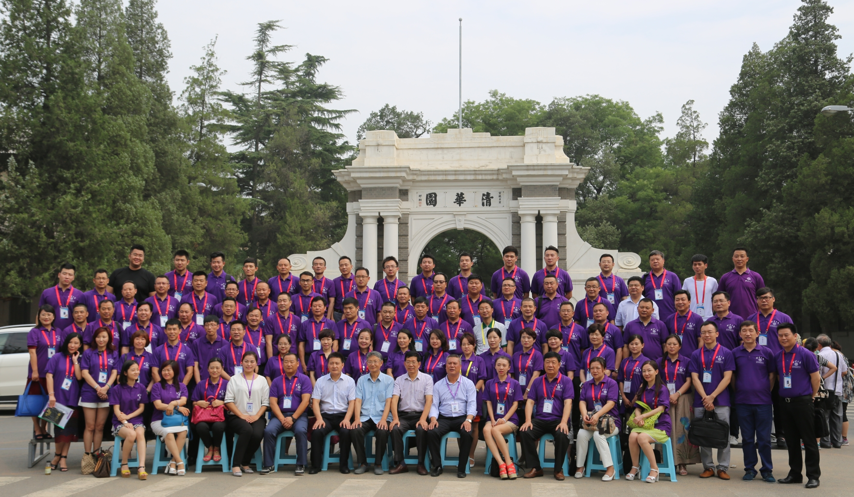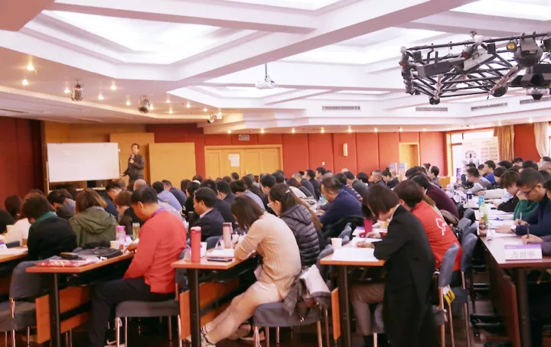
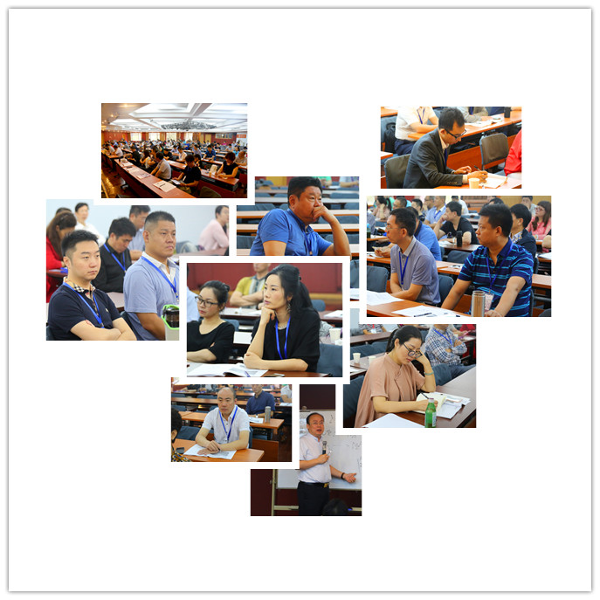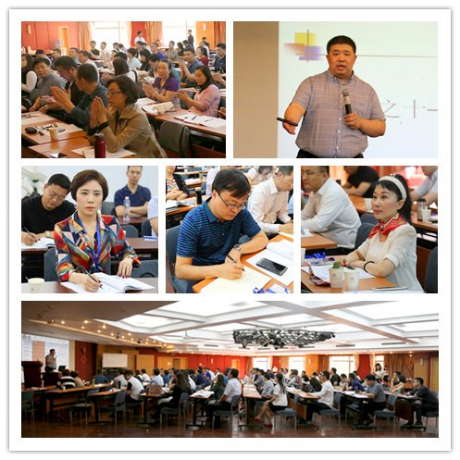
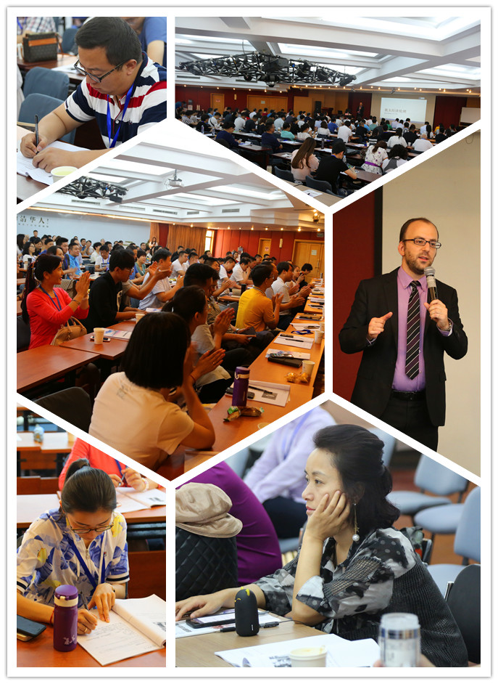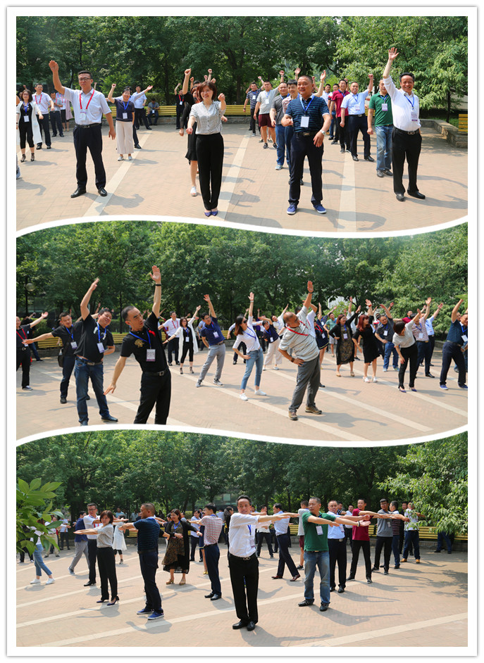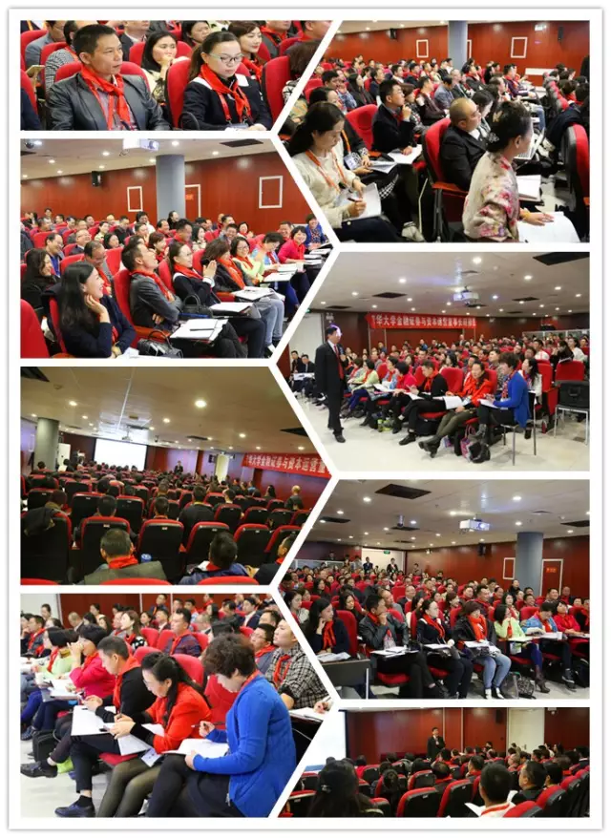
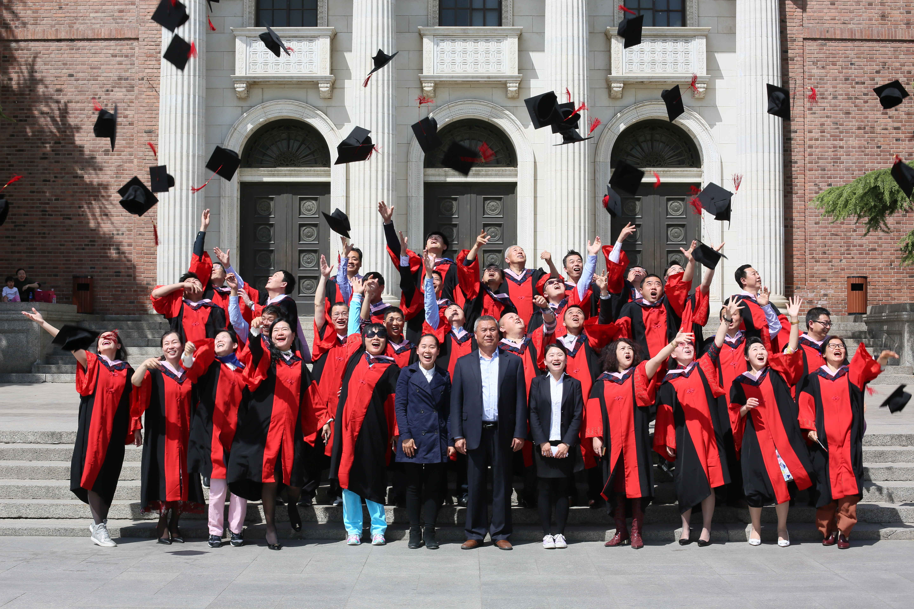
|教学管理|
- 研修班设班主任一名，负责相关的教学管理工作；由班主任协助组建班委会，选举班长等班委会人员，协助教学管理；
2、班委会组织球赛、同学联谊、互访企业、成立班级企业等活动；
3、评选优秀学员，颁发优秀学员荣誉证书；
4、学员完成全部课程学习，并经考核合格后颁发结业证书；
|上课地点|
清大、知名企业
|项目计划起止日期|
学制1年,每两个月集中学习一次，每次2天，论文答辩合格后完成学业。
|学费标准|
课程费用原价4.98万元/人，现由清大、北大校友或老学员推荐优惠为2.48万元/人，同时赠送润千秋总裁俱乐部本年度价值2.48万元的会员权益，包括学费、教材费及其他教学相关资料费等。学员食宿、交通费、考察费自理。
|报名及缴费方式|
账户名称：北京润千秋教育科技有限公司 帐 号：11001079900053012161
开户行名称：中国建设银行北京清大园支行 汇款用途：（注明培训项目名称）
|入学程序|
1、提交报名表（由本人签名及加盖公章）、身份证复印件、最高学历复印件、所在企业简介（如由老师、学员、校友推荐，请附统一格式“推荐信”）；
2、本项目将通过推荐、邀请方式加入，公开招收的名额非常有限。将对申请者提供的资料进行严格的审核和必要的面试，择优录取；
3、报到时请携带三张二寸照片，并出示本人身份证原件。

清大·国际化工商管理研修班
报名申请表 填表日期： 年 月 日
姓 名 |  | 出生年月 |  | 籍 贯
身份证号码 |  | 学 历 |  | 专 业
单位名称 |  |  |  | 职 务
通讯地址 |  |  |  | 邮 编
联系电话 |  | 手 机
电子邮件 |  | 传 真
工作简历
单位概况
建议要求

班级名称: 清大·国际化工商管理研修班
申请人签名： （单位公章）

汇 款 方 式 | □ 汇款 □ 支票 □ 现金 （请在框内用＂√＂标注）
户 名：北京润千秋教育科技有限公司 开户行：中国建设银行北京清大园支行
帐 号：11001079900053012161
注： 请在汇款单“汇款用途”栏注明“XXX学费”字样
请将汇款票据分别传真至：010-62719488
备注： 报名学员须准备身份证与学历证复印件各1份；2寸蓝底免冠彩照3张；名片3张；简介
（600字以上）1份；报名申请表1份。

